实 验 报 告

课程名称：运筹学基础及应用 开课学期： 2023年秋季学期
班 级： 2021计算机4班 姓 名： 惠欣宇
学 号： 21030031009 联系方式： 18149045867

- 实验名称
Matlab自编程序目标规划实验
- 实验目的
使用自编程序解决目标规划问题。
- 实验要求
【实验环境】Matlab2016a以上。
【实验素材】
（1）利用MATLAB自编程序求解目标规划（8分）
（2）量级赋值方法利用单纯形法程序求解目标规划（2分）
- 实验过程、步骤及原始记录

解答：
算法过程：
这段代码的主要功能为实现了分层、逐次利用单纯形法求解目标规划问题的方法。这个方法将每个优先目标作为硬约束逐步加入约束方程组，然后利用单纯形法进行求解。
核心算法过程主要在for循环中，我们要对该线性规划问题进行迭代。变量 m1 表示优先目标的数量，在我们补充的代码中，每一行的c(i, :)代表一个优先目标，因此 m1 也表示 c矩阵的行数。
循环 m1 次，在目标函数的处理中，首先调用 MMSimplex 函数，返回最优解 xstar、最优值 fxstar、新的约束矩阵 A0、基变量下标 IB 和迭代次数 iter。每一次迭代，都要先打印一次增加约束条件前的模型。
接下来进入TODO部分，这里我补充的代码是A(m0+i,:)=c(i, :); 这里需要将当前优先目标的目标函数系数作为一个约束条件（即硬约束）加入到线性规划问题中。最优解会尽量满足已经达成的优先目标。在下一轮迭代中，新的优先目标又会作为新的硬约束加入。
接下来执行b(m0+i)=-fxstar; 这个操作是将当前优先目标的最优值作为新的约束等式右端常数项，确保在下一轮迭代中，新的线性规划问题会考虑到已经达成的优先目标，在新的优先目标下达到更好的目标值。这里将目标函数的负值作为右端项加入约束方程组，因为单纯形法通常用于最小化问题，而目标规划是最大化问题。
最后再打印增加约束后的模型。最后的x返回最后一个优先目标对应的最优解。

补全的代码在下面的红框中，如图1。
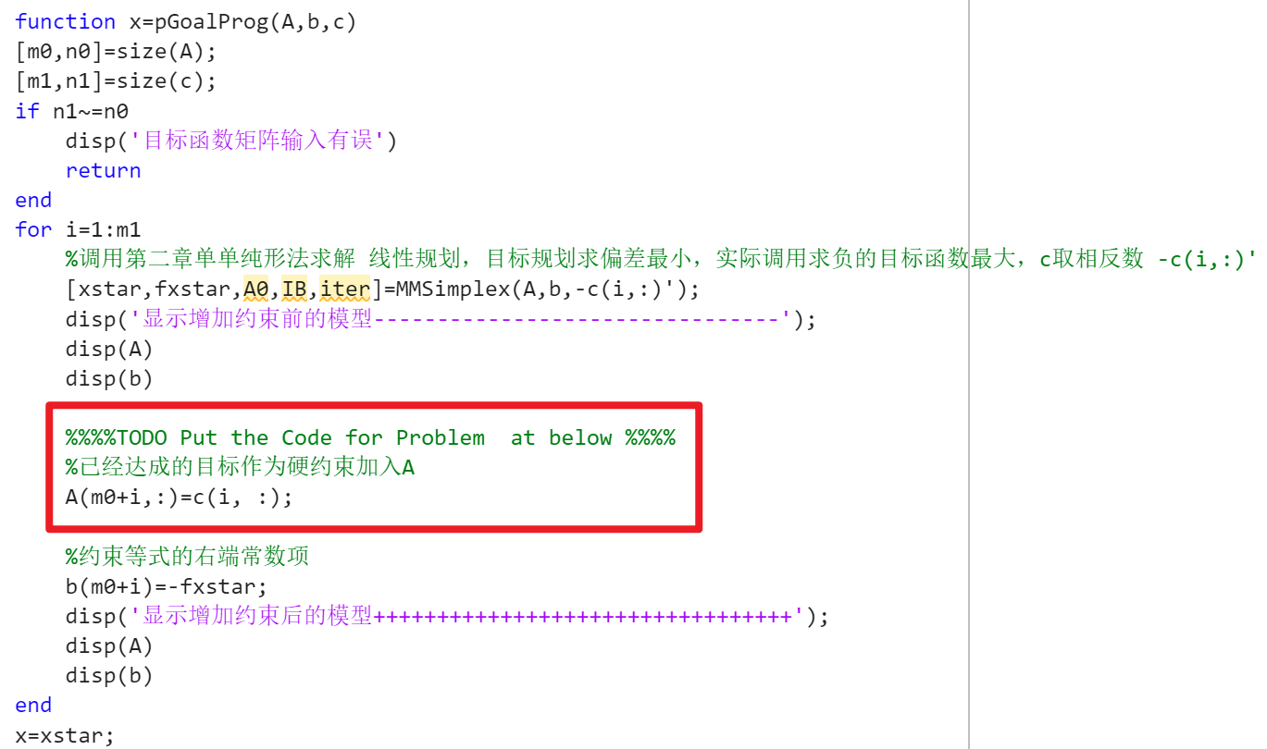
图1 完成TODO部分代码

运行结果：
红色框表示第一次迭代的结果，增加了约束，如图2；
蓝色框表示第二次迭代的结果，增加了约束，如图3；
紫色框表示第三次迭代的结果，增加了约束，橙色框表示最后一个优先目标对应的最优解，如图4。
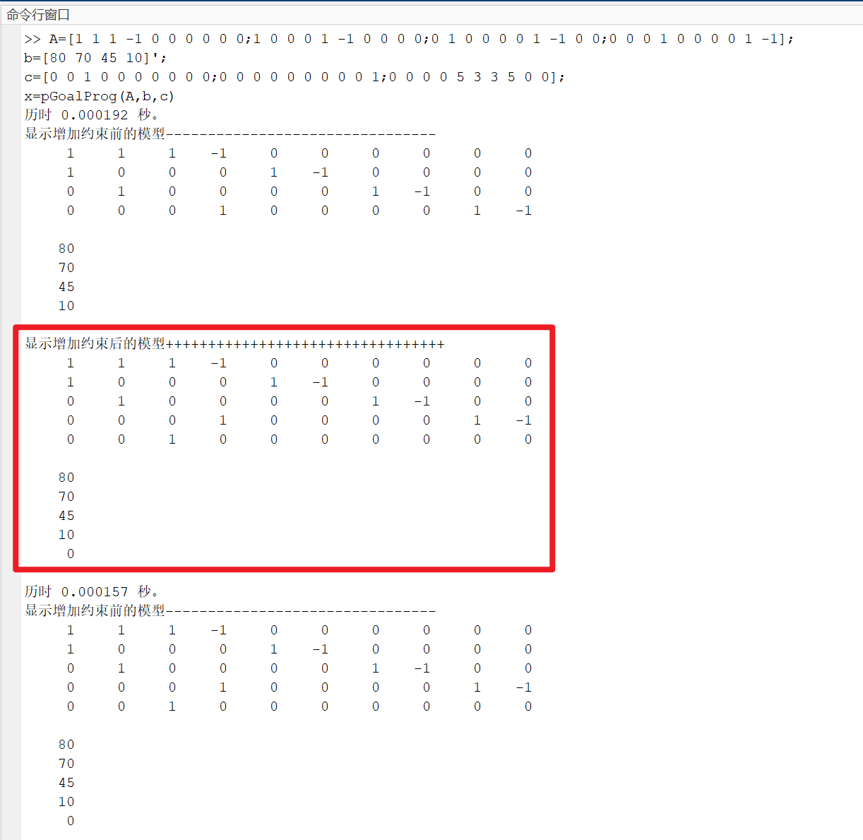
图2 第一次迭代的结果

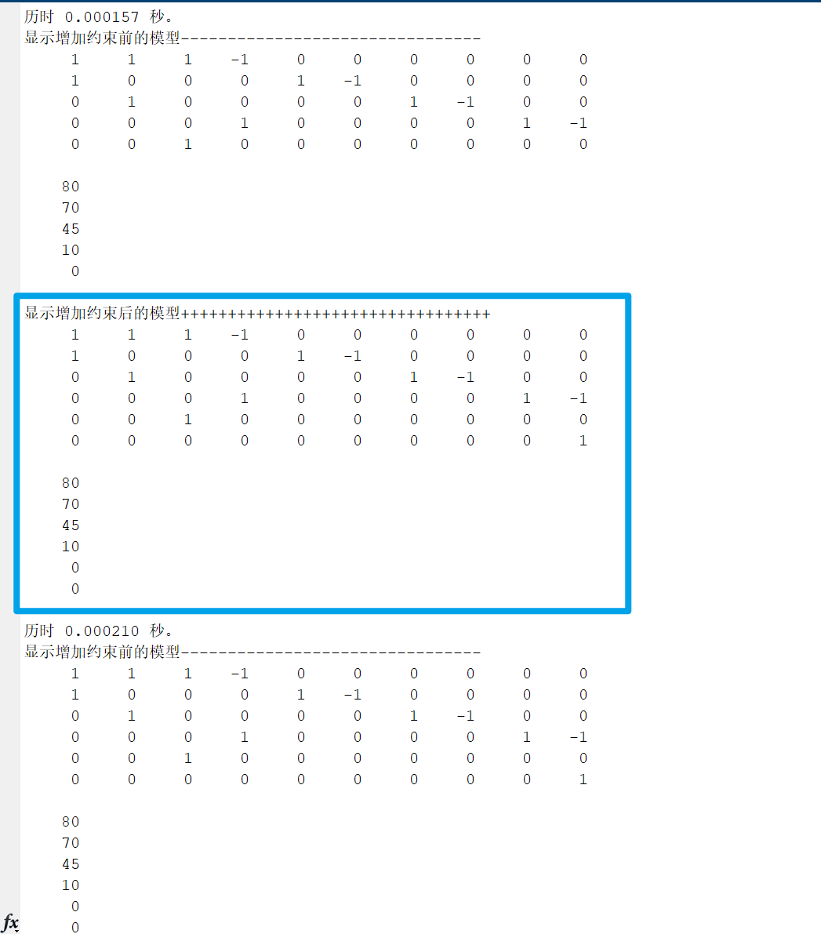
图3 第二次迭代的结果
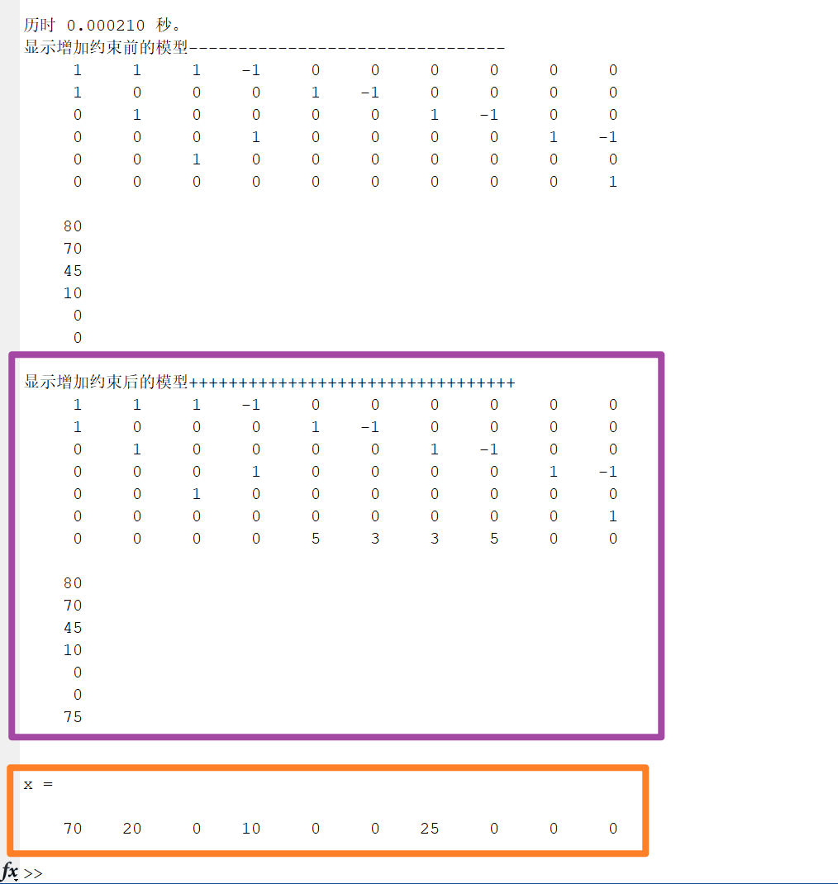
图4 第三次迭代的结果以及最后一个优先目标对应的最优解

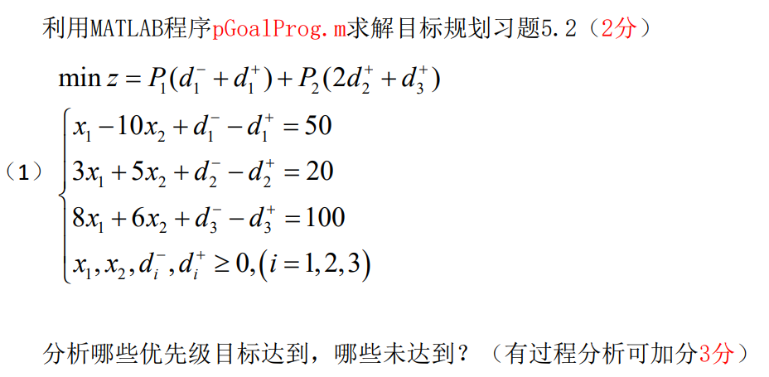
运行结果如下：
红色框内为输入形式，绿色框为第一次迭代后的结果，如图5；
橙色框为第二次迭代后的结果，蓝色框为最后一个优先目标对应的最优解，如图6。
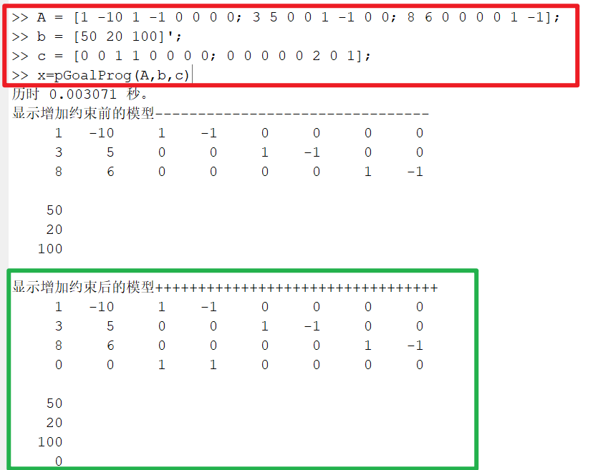
图5 输入形式与第一次迭代的结果

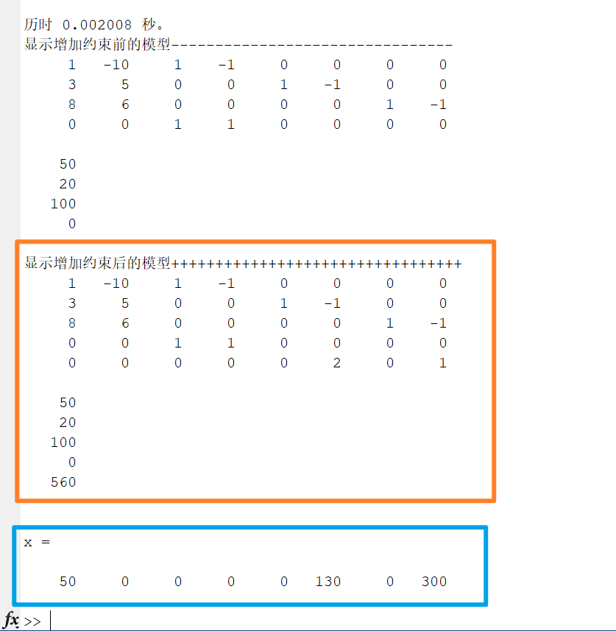
图6 第二次迭代的结果以及最后一个优先目标对应的最优解

分析哪些优先级目标达到，那些未达到：
分析：P1优先级目标达到，P2优先级目标未达到。
如果我们要判断P1优先级是否已经达到，那么我们就需要观察加入常数向量b的第1行fxstar。如果 fxstar = 0，表示P1优先级目标已达到。如果 fxstar > 0，表示P1优先级目标未达到。优先级P2也是同理。
在加入第一个目标时 fxstar = 0，说明目标P1达到了；在加入第二个目标时 fxstar = 560，说明未达到目标 P2。

（2）量级赋值方法利用单纯形法程序求解目标规划
在目标规划模型中所有常数不太大的情况下，可以通过拉开不同优先因子值间的取值距 离来给优先因子赋予具体的实数值，从而可以利用第二章前面提供的MMSimplex.m或MATLAB 自带的linprog.m计算。比如，令目标规划中的优先因子P1=10⁵，P2=10³，P3=10，则带入c 利用MMSimplex.m计算，c=-[0 0 1e5 0 50 30 30 50 0 1e3]'。
简述算法过程：
我们将优先因子构成的矩阵与原先的c矩阵相乘，得到一个符合pGoalProg函数输入的c矩阵，计算过程与上一题相同。其过程都为将当前优先目标的目标函数系数作为一个约束条件（即硬约束）加入到线性规划问题中。最优解会尽量满足已经达成的优先目标。在下一轮迭代中，新的优先目标又会作为新的硬约束加入。再将当前优先目标的最优值作为新的约束等式右端常数项，确保在下一轮迭代中，新的线性规划问题会考虑到已经达成的优先目标，在新的优先目标下达到更好的目标值。

输入形式与运行结果如下图7、8：
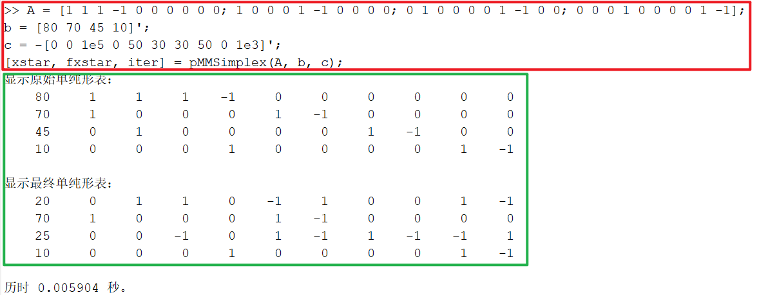
图7 输入形式与最终单纯形表

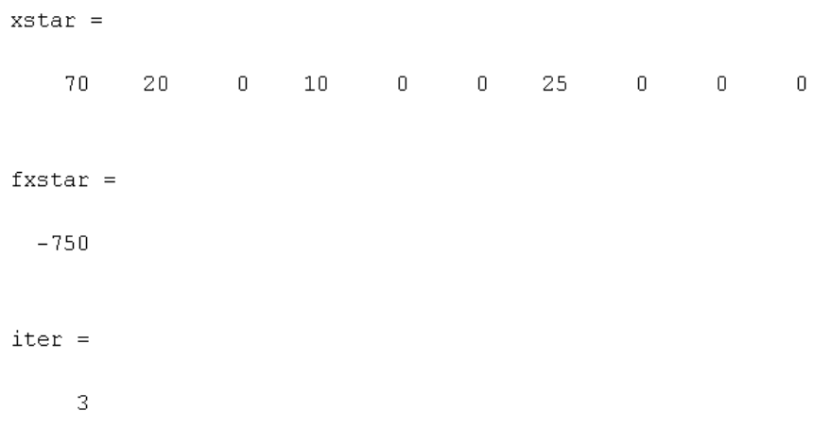
图8 最优解、最优值、迭代次数

- 实验结果分析
通过对上述实验结果的分析我得出了下面的一些想法：
目标规划的求解方法：本实验使用了两种方法求解目标规划问题，一种是分层、逐次利用单纯形法的方法，另一种是量级赋值方法。这两种方法都可以利用 MMSimplex.m 程序求解线性规划问题，但是在处理优先目标的方式上有所不同。
分层、逐次利用单纯形法的方法：这种方法将每个优先目标作为硬约束逐步加入约束方程组，然后利用单纯形法进行求解。每一次迭代，都要先打印一次增加约束条件前的模型，然后将当前优先目标的目标函数系数和最优值作为新的约束条件加入，再打印增加约束后的模型。最后的 x 返回最后一个优先目标对应的最优解。这种方法的优点是可以保证每个优先目标都被满足，缺点是可能导致最终解不是最优解，即存在其他解可以同时改善多个优先目标的目标值。
量级赋值方法：这种方法是通过拉开不同优先因子值间的取值距离来给优先因子赋予具体的实数值，从而可以利用单纯形法求解。这种方法的优点是可以简化目标规划问题为一个线性规划问题，缺点是需要合理地选择优先因子的取值，否则可能导致某些优先目标被忽略或过分强调。

- 实验中遇到的问题及解决方法
一、如何确定优先因子的量级赋值？
在目标规划中，不同优先因子的量级赋值会影响最终的目标函数值和最优解。如果量级赋值过大或过小，可能会导致某些优先目标被忽略或过分强调，从而影响求解的效果和意义。
二、如何处理目标规划中的非线性约束？
在目标规划中，有时会遇到一些非线性的约束条件，例如指数函数、对数函数、幂函数等。这些约束条件会使得问题变得复杂，难以用单纯形法或其他线性规划方法直接求解。
三、如何评价目标规划的求解结果？
在目标规划中，求解结果不仅要考虑最优解的数值，还要考虑最优解是否满足所有的优先目标，以及各个优先目标之间的权衡和平衡。因此，需要有一些合理的评价指标，来衡量目标规划的求解效果。

解决方法：
根据问题的实际背景和目标的重要性，合理选择优先因子的量级赋值。一般来说，优先因子的量级赋值应该反映出不同优先目标之间的相对重要性，即高优先级的目标应该有较大的量级赋值，低优先级的目标应该有较小的量级赋值。同时，量级赋值也应该考虑问题的实际背景和单位，避免出现过大或过小的数值，造成计算误差。
同样也可以利用变换，将非线性约束转化为线性约束，或者降低非线性程度。可以利用对数变换、指数变换、线性化、拉格朗日乘子法等方法，将非线性约束转化为线性约束，或者将非线性程度降低到可以接受的范围，然后再用单纯形法或其他线性规划方法求解。可以利用 MATLAB 的一些内置函数或工具箱进行实现。

